**Лабораторная работа №5**

**Тема:** РАБОТА С ТЕКСТОМ И КОНТУРАМИ В COREL DRAW

**Цель:** научиться создавать и управлять контурами в Corel.

**Задания:**

Разработать и реализовать дизайн диплома согласно тематике

Размер файла 20х30 см.

Имя файла lab5_ФамилияИ.cdr

18 Волейбольные соревнования

**Ход работы:**

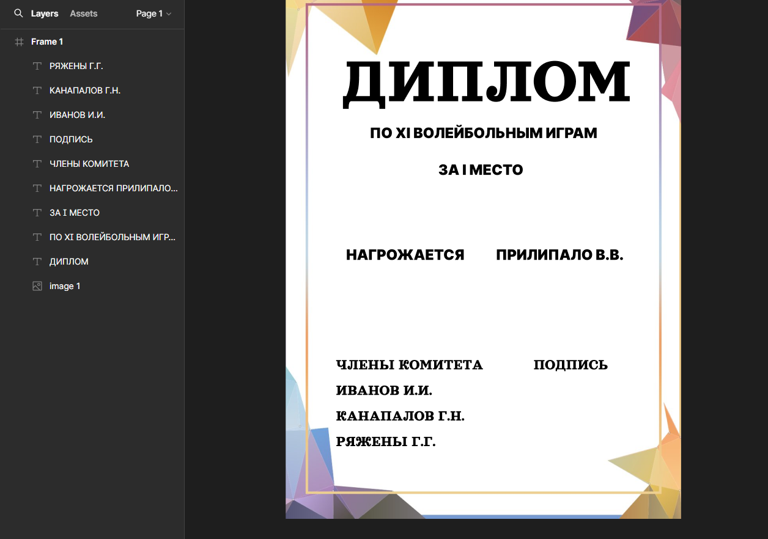

Рисунок 1 – работа над дизайном диплома.

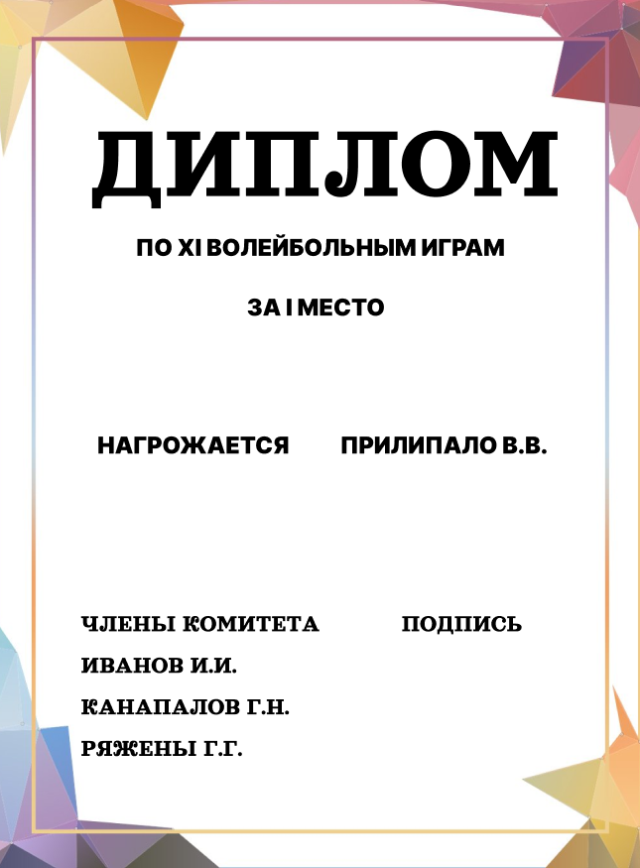

Рисунок 2 – диплом волейбольные соревнования.